Previsão de Produtividade da Soja com Machine Learning: Abordagem Orientada por Variáveis Climáticas e Agrícolas

Isabelle Franco¹ Gustavo Rodrigues¹ Pedro Henrique¹ Lorenzo Tadeo¹
Prof. Dr. Ivan Carlos Alcântara de Oliveira¹

¹Faculdade de Computação e Informática (FCI)
Universidade Presbiteriana Mackenzie – São Paulo, SP – Brasil
Isabelle Franco – RA: 10425395 – e-mail: 10425395@mackenzista.com.br
Gustavo Rodrigues – RA: 10403091 – e-mail: 10403091@mackenzista.com.br
Pedro Henrique – RA: 10388298 – e-mail: 10388298@mackenzista.com.br
Lorenzo Tadeo – RA: 10420067 – e-mail: 10420067@mackenzista.com.br
2026

Resumo
Resumo. O Rio Grande do Sul apresenta elevada variabilidade interanual na produtividade da soja, influenciada por condições climáticas e por práticas de adubação que variam entre municípios. Este projeto propõe uma solução de Inteligência Artificial, na opção Framework, para estimar antecipadamente a produtividade municipal da soja no estado, a partir de dados públicos. A base foi estruturada com a série histórica de rendimento, área e produção da Tabela 1612 do IBGE/SIDRA (municípios do RS, 2000–2025); o Oceanic Niño Index (ONI) da NOAA, como sinal climático de grande escala associado ao regime de chuvas na região; e dados observados do INMET, utilizados para validação das variáveis meteorológicas. Como diferencial em relação a abordagens que consideram apenas clima e histórico produtivo, serão incorporados atributos relacionados à adubação fosfatada usual no RS – MAP, Superfosfato Simples, Superfosfato Triplo e DAP –, com base em recomendações agronômicas da Embrapa e da Comissão de Química e Fertilidade do Solo RS/SC. Na N1, o trabalho concentra-se na definição do problema, discussão ética, documentação do dataset, análise exploratória e preparação dos dados em Python, além da especificação metodológica. Nas etapas seguintes, serão comparados modelos de Regressão Linear, Random Forest e Gradient Boosting com linhas de base históricas, sob validação temporal, e aplicada a técnica SHAP ao melhor modelo para identificar os fatores climáticos e de adubação mais associados às oscilações de produtividade.
Palavras-chave: soja; produtividade agrícola; aprendizado de máquina; análise exploratória; adubação fosfatada.

Abstract
Abstract. Rio Grande do Sul shows substantial year-to-year variability in soybean yield, driven by climatic conditions and by fertilization practices that vary across municipalities. This project proposes a machine learning approach, under the Framework option, to anticipate municipal soybean yield in the state using public data. The dataset combines historical yield, area and production series from IBGE/SIDRA Table 1612 (RS municipalities, 2000–2025); the Oceanic Niño Index (ONI) from NOAA, as a large-scale climate signal linked to regional rainfall patterns; and observed INMET station data, used to validate the meteorological variables. As a distinguishing feature relative to approaches that rely solely on climate and yield history, the project incorporates attributes related to common phosphate fertilization in RS – MAP, Simple Superphosphate, Triple Superphosphate and DAP – based on agronomic recommendations from Embrapa and the RS/SC Soil Fertility Committee. In N1, the work focuses on problem definition, ethical discussion, dataset documentation, exploratory analysis and data preparation in Python, along with the methodological design. In later stages, Linear Regression, Random Forest and Gradient Boosting will be compared against historical baselines under temporal validation, with SHAP applied to the best model to identify the climatic and fertilization factors most associated with yield variation.
Keywords: soybean; crop yield; machine learning; exploratory data analysis; phosphate fertilization.
1. Introdução
1.1 Contextualização
A soja é uma das principais commodities do agronegócio brasileiro, e o Rio Grande do Sul é um dos estados mais expressivos nessa cultura. A produtividade varia significativamente entre municípios e safras, condicionada pela interação entre regime de chuvas, temperatura, ocorrência de veranicos, fenômenos climáticos de larga escala (El Niño/La Niña) e práticas de manejo do solo – em especial a adubação fosfatada, relevante para os solos ácidos e historicamente pobres em fósforo do RS. A Pesquisa Agrícola Municipal (PAM) do IBGE, disponibilizada pela Tabela 1612 do SIDRA, oferece uma série histórica municipal de rendimento, área e produção desde 1974, o que permite trabalhar com uma amostra ampla (muitos municípios × muitas safras) mantendo uma única granularidade geográfica – o município – dentro de um único estado.
1.2 Justificativa
Modelos de Machine Learning como Random Forest e Gradient Boosting são adequados a este problema porque capturam relações não lineares entre variáveis climáticas, de adubação e produtividade, superando as limitações de projeções estatísticas lineares tradicionais. Complementar o histórico produtivo com o ONI (sinal climático disponível antes e durante a safra) e com atributos de adubação fosfatada permite testar se informações conhecidas antes do fim da safra carregam sinal preditivo útil – e não apenas reproduzir, a posteriori, o que já é sabido pela própria série de rendimento. Estimativas antecipadas e municipais de produtividade podem apoiar o planejamento de cooperativas, produtores e órgãos públicos, sinalizando com maior granularidade geográfica municípios sob risco de rendimento abaixo da referência histórica – sem pretender substituir avaliações agronômicas locais nem prever o resultado de uma propriedade específica; o objetivo é um indicador regional, transparente e reprodutível, construído inteiramente a partir de dados públicos.
1.3 Objetivo
O objetivo geral é desenvolver e avaliar uma abordagem de aprendizado de máquina supervisionado capaz de prever a produtividade da soja (kg/ha) por município do Rio Grande do Sul e por safra, a partir de variáveis climáticas, do sinal ENOS (ONI) e de atributos de adubação fosfatada, comparando o desempenho dos modelos contra linhas de base históricas simples.
Como objetivos específicos, pretende-se:
- consolidar uma base analítica integrada em nível município–safra, cobrindo os municípios do RS e as safras disponíveis na Tabela 1612 do IBGE/SIDRA (2000–2025);
- construir atributos climáticos agregados por safra a partir do ONI e validados com dados observados do INMET;
- incorporar atributos de adubação fosfatada (MAP, SS, ST, DAP) com base em recomendações agronômicas por tipo de solo;
- treinar e comparar Regressão Linear (baseline), Random Forest e um modelo de Gradient Boosting contra linhas de base históricas (média histórica do município e rendimento da safra anterior), sob validação temporal;
- aplicar SHAP ao melhor modelo para identificar os fatores climáticos e de adubação mais influentes sobre a produtividade.
1.4 Opção do projeto
A opção escolhida é Framework. A solução será implementada em Python, utilizando bibliotecas de ciência de dados e aprendizado de máquina, com destaque para pandas e NumPy no tratamento dos dados, Matplotlib na análise exploratória e scikit-learn na preparação, treinamento e avaliação dos modelos (Regressão Linear, Random Forest e Gradient Boosting), além de SHAP para a interpretabilidade do melhor modelo. O problema é tratado como regressão supervisionada, já que a variável-alvo é a produtividade em kg/ha.
2. Descrição do Problema
O problema consiste em estimar a produtividade da soja para cada combinação município–safra no Rio Grande do Sul a partir de informações climáticas e de adubação associadas àquela safra. A variável-alvo é o rendimento médio municipal da soja, expresso em kg/ha; as variáveis explicativas são formadas pelo histórico produtivo do município, pelo estado do ENOS (índice ONI) e por atributos de adubação fosfatada derivados de recomendações agronômicas por classe de solo. Os dados são divididos temporalmente – treino com safras mais antigas, teste com as mais recentes –, nunca por divisão aleatória, para evitar vazamento de informação futura; os hiperparâmetros dos modelos são ajustados apenas sobre os dados de treino, com validação temporal interna. Optou-se por tratar o problema como uma regressão em painel (municípios empilhados, com o rendimento da safra anterior e a média histórica expandida como atributos) em vez de um modelo de série temporal clássico por município, porque a série de cada município cobre cerca de 26 safras (2000–2025) – abaixo do mínimo prático para ajustar um ARIMA ou uma rede recorrente de forma confiável, agravado pela criação de novos municípios por desmembramento ao longo do período.
O problema é formulado como regressão supervisionada. Serão comparados três modelos: Regressão Linear, usada como baseline interpretável; Random Forest, um ensemble de árvores de decisão por bagging, adequado para capturar interações não lineares entre variáveis climáticas e de solo; e Gradient Boosting, que constrói árvores sequencialmente para corrigir os erros residuais do conjunto anterior, geralmente com melhor desempenho em dados tabulares. Para interpretar as previsões do melhor modelo será usado SHAP (SHapley Additive exPlanations), técnica de Inteligência Artificial Explicável (XAI) que atribui a cada variável uma contribuição marginal para a previsão individual, permitindo identificar quais fatores climáticos e de adubação mais pesam nas estimativas.
Diversos estudos aplicam aprendizado de máquina à previsão de produtividade agrícola. Jeong et al. (2016) mostraram que Random Forest supera modelos de regressão múltipla na previsão de produtividade de grãos em múltiplas regiões do mundo. Van Klompenburg, Kassahun e Catal (2020), em revisão sistemática, identificam Random Forest e redes neurais como os algoritmos mais utilizados para previsão de safra, destacando a importância de variáveis climáticas e a necessidade de validação temporal para evitar vazamento de dados. Especificamente para a soja no Sul do Brasil, Pilau et al. (2022) e Nóia Júnior et al. (2020) documentam efeito negativo consistente da fase fria do ENOS (La Niña) sobre a produtividade da soja no Rio Grande do Sul, o que justifica a inclusão do ONI como atributo. Von Bloh et al. (2023) comparam modelos de machine learning para previsão de produtividade de soja no Brasil e reforçam a vantagem de modelos baseados em árvores frente a baselines lineares quando há relações não lineares entre clima e rendimento. Nenhum desses trabalhos, no entanto, incorpora explicitamente variáveis de adubação fosfatada municipal – o que constitui a principal diferença da proposta deste projeto.
3. Aspectos Éticos do Uso da IA e Responsabilidade
O projeto utiliza exclusivamente dados públicos e agregados em nível municipal, sem dados pessoais ou identificação de indivíduos, o que o mantém aderente à LGPD e dispensa submissão a Comitê de Ética. O principal risco ético está na interpretação do indicador: ele não deve ser tomado como recomendação automática de crédito, seguro ou decisão de plantio, e decisões com impacto econômico devem continuar envolvendo avaliação agronômica humana. Municípios com séries curtas ou estações meteorológicas com falhas podem apresentar desempenho inferior do modelo – essa limitação será documentada, assim como a natureza normativa (e não observacional) dos dados de adubação usados, já que não existe base pública do volume efetivamente aplicado por produtor. Código, versões das bases e parâmetros dos modelos serão versionados no GitHub do projeto para permitir auditoria e reprodução.
4. Dataset, Análise Exploratória e Preparação dos Dados
4.1 Origem e conteúdo das bases
Os dados foram capturados pelo grupo em fontes públicas e oficiais. A unidade final da base é município–safra, de modo que cada linha representa um município do Rio Grande do Sul em uma safra. A Tabela 1 apresenta as fontes utilizadas e a função de cada conjunto de dados no projeto.
Fonte | Conteúdo | Uso no projeto
IBGE/SIDRA – Tabela 1612 | Rendimento (kg/ha), área plantada/colhida e produção de soja, por município do RS, 2000–2025. | Variável-alvo e histórico produtivo.
NOAA/CPC – ONI | Índice trimestral do ENOS (El Niño/La Niña). | Sinal climático de grande escala, disponível antes e durante a safra.
INMET / BDMEP | Precipitação e temperatura observadas em 45 estações automáticas do RS. | Validação da qualidade/cobertura dos dados climáticos usados.
Embrapa / CQFS-RS/SC | Recomendações de adubação fosfatada (MAP, Superfosfato Simples, Superfosfato Triplo, DAP) por classe de solo. | Atributos de disponibilidade de P, S e Ca no solo.
Tabela 1 – Fontes de dados utilizadas no projeto. Fonte: elaboração própria (2026).
4.2 Estrutura da base integrada
A base final tem como chave primária o código IBGE do município e a safra (ano_safra). O Quadro 2 resume as principais variáveis do painel município–safra resultante da integração das quatro fontes.
Coluna | Descrição | Unidade | Fonte
codigo_ibge_municipio / municipio | Identificação do município | código / texto | IBGE
ano_safra | Ano da safra | ano | IBGE
rendimento_kg_ha | Rendimento médio (variável-alvo) | kg/ha | IBGE/SIDRA
area_plantada_ha / producao_ton | Área plantada e produção total | ha / t | IBGE/SIDRA
oni_media_safra | ONI médio na janela semeadura–colheita | índice | NOAA/CPC
precipitacao_total_safra_mm | Precipitação acumulada na janela de safra (estação mais próxima) | mm | INMET
temperatura_media_safra_c | Temperatura média diária na janela de safra | °C | INMET
dose_p2o5_recomendada | Dose de P₂O₅ recomendada por classe de solo (a integrar) | kg/ha | Embrapa/CQFS-RS/SC
Tabela 2 – Dicionário resumido da base integrada. Fonte: elaboração própria (2026).
4.3 Análise exploratória em Python
A análise exploratória da N1 foi realizada em um notebook Python (disponível no GitHub do projeto, Seção 4.5) e cobriu: cobertura temporal dos dados (percentual de municípios com rendimento informado por safra), distribuição do rendimento, série temporal do rendimento médio estadual comparada ao ONI, rendimento por fase do ENOS e correlação entre rendimento e as demais variáveis – reproduzindo, com a base do RS, o tipo de verificação já documentado na literatura (Pilau et al., 2022). O notebook parte da Tabela 1612 do SIDRA/IBGE, seleciona soja em grão para os municípios do RS, converte os valores numéricos e reorganiza as variáveis por município e safra; a mesma lógica é usada para integrar as fontes climáticas.
4.4 Preparação dos dados
Os dados brutos do SIDRA foram obtidos via API pública do IBGE (tabela 1612, variáveis de área plantada, área colhida, produção e rendimento médio, categoria soja em grão) para os 497 municípios do RS, 2000–2025 (26 safras), e reorganizados para o formato município × ano. O ONI foi agregado por janela de safra (outubro do ano anterior a março do ano da safra), também disponível até 2025. Os dados diários do INMET (45 estações automáticas do RS, 2000–2025, obtidos via BDMEP em duas etapas) foram associados a cada município pela estação mais próxima (distância de Haversine) e agregados na mesma janela de safra (soma de precipitação, média de temperatura), com combinações estação–safra de janela incompleta (menos de 150 dos ~182 dias esperados, por falha de equipamento ou estação recém-instalada) tratadas como ausentes em vez de soma parcial. Os dados de adubação fosfatada (Embrapa/CQFS-RS/SC) ainda não foram integrados ao painel, por serem uma tabela de referência por classe de solo, e não uma série real por município – sua incorporação exigirá uma hipótese explícita de mapeamento região–classe de solo, a ser definida na próxima etapa.
4.5 Resultados iniciais da análise exploratória
Até o momento, as quatro fontes de dados descritas na Seção 4.1 foram efetivamente coletadas e documentadas, e o painel município–safra foi construído e analisado em um notebook Python, reunindo 12.922 pares município-safra (497 municípios do Rio Grande do Sul entre 2000 e 2025). O percentual de municípios do RS com produção de soja registrada na safra cresce de 70,4% em 2000 para 87,3% em 2025, refletindo a expansão histórica da cultura no estado – um ponto de atenção para a interpretação de médias estaduais nos anos iniciais da série.
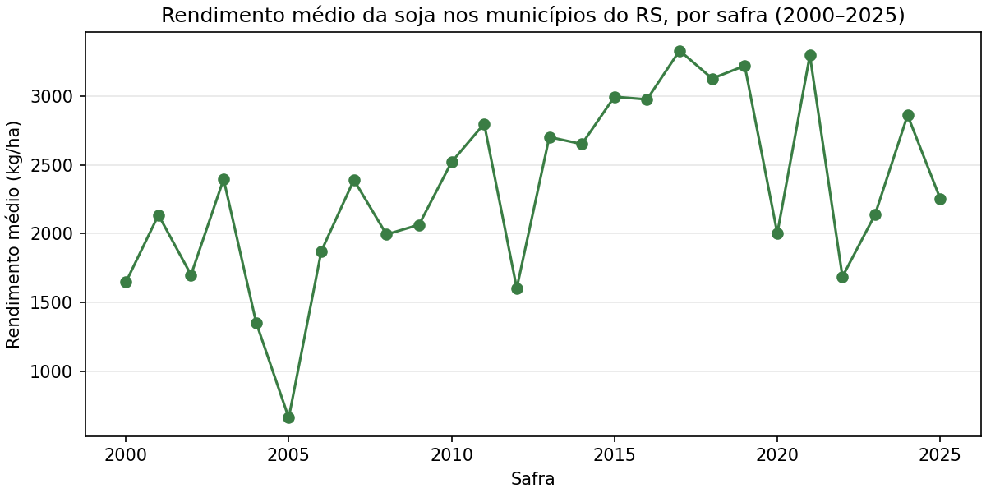

Figura 1 – Rendimento médio da soja nos municípios do RS, por safra (2000–2025). Fonte: elaboração própria a partir de IBGE/SIDRA (2026).
A série de rendimento médio estadual reproduz corretamente eventos climáticos conhecidos, com destaque para a quebra de safra de 2004/2005 (rendimento médio de apenas 662 kg/ha, o menor da série), coincidindo com a grande seca histórica registrada no Rio Grande do Sul naquele período.
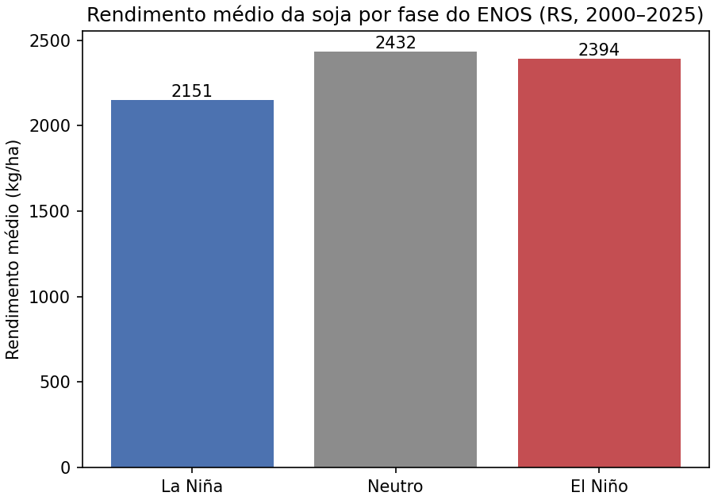
Figura 2 – Rendimento médio da soja por fase do ENOS, classificada pelo ONI médio da safra (RS, 2000–2025). Fonte: elaboração própria a partir de IBGE/SIDRA e NOAA/CPC (2026).

Considerando todos os pares município-safra, o rendimento médio observado sob La Niña (≈2.151 kg/ha) é inferior ao observado em safras neutras (≈2.432 kg/ha) e sob El Niño (≈2.395 kg/ha). Esse resultado é compatível com Pilau et al. (2022) e Nóia Júnior et al. (2020), que descrevem efeitos negativos consistentes da fase fria do ENOS sobre a produtividade da soja no sul do Brasil, e reforça o uso do ONI como atributo do modelo.
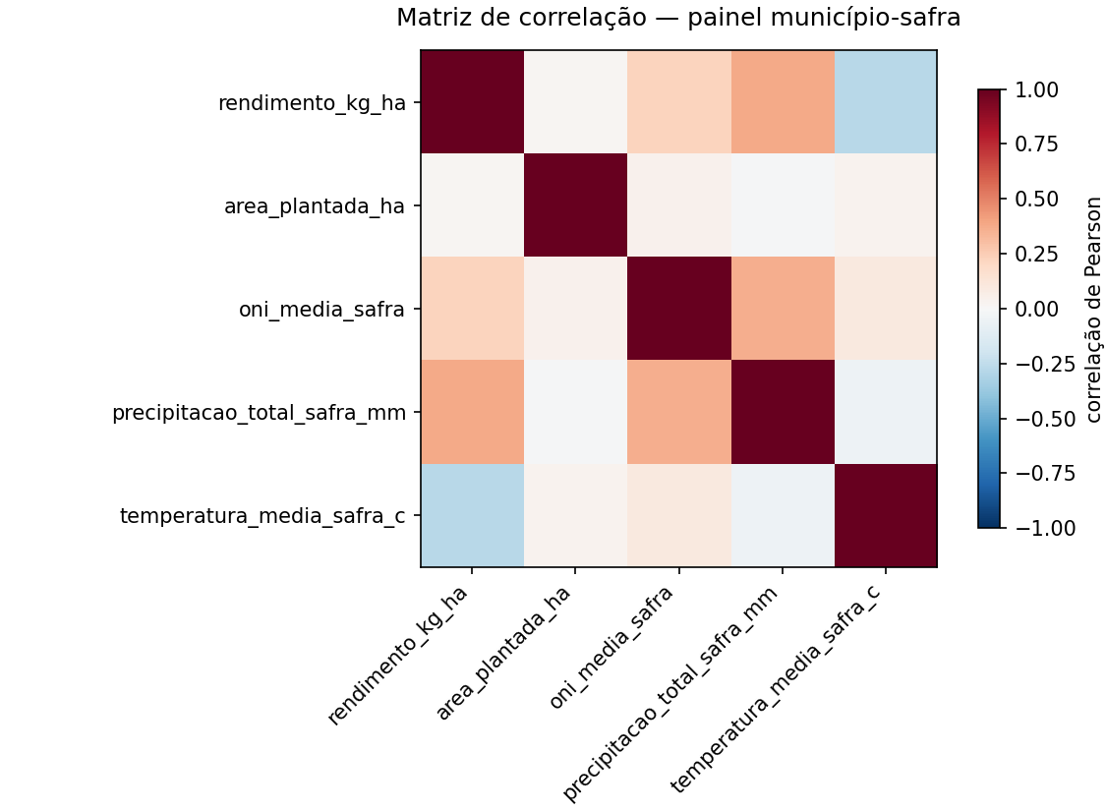
Figura 3 – Matriz de correlação entre as variáveis do painel município–safra (RS, 2000–2025). Fonte: elaboração própria (2026).
No nível município-safra (sem separar por município), a correlação entre rendimento e ONI médio da safra é fraca (≈0,22) e entre rendimento e precipitação acumulada na safra é moderada (≈0,38) – coerente com a literatura, mas mostra que variáveis agregadas simples não bastam sozinhas; é esperado que Random Forest e Gradient Boosting capturem melhor as interações não lineares na etapa de modelagem. Limitações já identificadas nesta primeira versão da base: (i) a janela do ONI usada é uma primeira aproximação a validar; (ii) municípios distantes das 45 estações do INMET têm o clima estimado por uma estação potencialmente distante; (iii) períodos em que a estação estava em pane geram dados ausentes; (iv) a adubação fosfatada ainda não foi integrada ao painel.
5. Metodologia e Resultados Esperados
5.1 Abordagem metodológica
A pesquisa é aplicada, quantitativa e preditiva, com unidade de análise município–safra, restrita ao Rio Grande do Sul. Os três modelos (Regressão Linear, Random Forest, Gradient Boosting) serão comparados entre si e contra duas linhas de base simples: a média histórica expandida do município (calculada apenas com safras anteriores à safra prevista) e o rendimento da safra imediatamente anterior. As métricas de avaliação serão MAE, RMSE e R², reportadas de forma agregada e, quando a amostra permitir, também por município. Duas alternativas de série temporal por município foram consideradas e descartadas para esta etapa: uma série agregada por estado (eliminaria a granularidade municipal) e um modelo de série temporal global (ex.: DeepAR, N-BEATS), descartado por desproporção entre esforço e prazo do N1/N2.
5.2 Resultados esperados
Espera-se que os modelos consigam superar, de forma consistente em safras de teste, as previsões baseadas apenas na média histórica, especialmente quando variáveis de precipitação, temperatura, ONI e adubação fosfatada forem incorporadas. Como produto final, pretende-se obter: uma base municipal integrada e documentada; um pipeline reprodutível de preparação e modelagem em Python; comparação objetiva entre modelos e linhas de base; métricas por safra e por região; e a aplicação de SHAP ao melhor modelo para identificar os fatores climáticos e de adubação mais relevantes para as previsões. Caso os modelos não superem as linhas de base em anos fora da amostra, esse resultado também será reportado, pois indicará os limites informacionais dos dados utilizados.
Endereço GitHub: https://github.com/isah5/Projeto_Safra_de_Soja
6. Referências
BREIMAN, L. Random forests. Machine Learning, v. 45, p. 5–32, 2001.
FRIEDMAN, J. H. Greedy function approximation: a gradient boosting machine. The Annals of Statistics, v. 29, n. 5, p. 1189–1232, 2001.
IBGE – INSTITUTO BRASILEIRO DE GEOGRAFIA E ESTATÍSTICA. Produção Agrícola Municipal: tabela 1612 – lavouras temporárias. Rio de Janeiro: IBGE/SIDRA. Disponível em: https://sidra.ibge.gov.br/tabela/1612. Acesso em: 24 set. 2026.
INMET – INSTITUTO NACIONAL DE METEOROLOGIA. BDMEP – Banco de Dados Meteorológicos. Brasília, DF. Disponível em: https://bdmep.inmet.gov.br/. Acesso em: 24 set. 2026.
JEONG, J. H. et al. Random forests for global and regional crop yield predictions. PLOS ONE, v. 11, n. 6, e0156571, 2016.
NOAA – NATIONAL OCEANIC AND ATMOSPHERIC ADMINISTRATION. Climate Prediction Center. Oceanic Niño Index (ONI): Cold & Warm Episodes by Season. Disponível em: https://origin.cpc.ncep.noaa.gov/products/analysis_monitoring/ensostuff/ONI_v5.php. Acesso em: 24 set. 2026.
NÓIA JÚNIOR, R. S. et al. Effects of the El Niño Southern Oscillation phenomenon and sowing dates on soybean yield and on the occurrence of extreme weather events in southern Brazil. Agricultural and Forest Meteorology, v. 290, 108038, 2020.
PILAU, F. G. et al. Impact of ENSO-related rainfall variability on soybean yield in the state of Rio Grande do Sul, Brazil. Agrometeoros, v. 30, e027115, 2022.
SOCIEDADE BRASILEIRA DE CIÊNCIA DO SOLO – NÚCLEO REGIONAL SUL / COMISSÃO DE QUÍMICA E FERTILIDADE DO SOLO – RS/SC. Manual de Calagem e Adubação para os Estados do Rio Grande do Sul e de Santa Catarina. Porto Alegre, 2016.
VAN KLOMPENBURG, T.; KASSAHUN, A.; CATAL, C. Crop yield prediction using machine learning: a systematic literature review. Computers and Electronics in Agriculture, v. 177, 105709, 2020.
VON BLOH, M. et al. Machine learning for soybean yield forecasting in Brazil. Agricultural and Forest Meteorology, v. 341, 109670, 2023.

